Консультация для родителей
Подготовила
воспитатель Рачкова Ю.В.
23.11.2022 г.

«Воспитание трудолюбия, у детей дошкольного возраста»
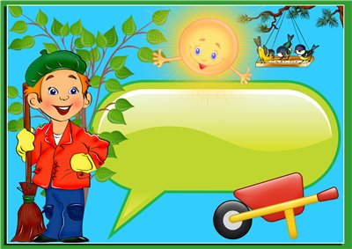

Труд-основное условиевсей человеческой жизни-
при этом в такой степени, что мы
в известной степени должны сказать:
«Труд создал самого человека»
Ф.Энгельс

Труд оказывает существенное влияние и на умственное развитие ребенка. Он развивает сообразительность, любознательность, инициативу, активное восприятие, наблюдательность, внимание, сосредоточенность, тренирует память. А также труд развивает мышление - ребенку приходится сравнивать, сопоставлять предметы и явления, с которыми он имеет дело.
К сожалению, изменение уклада жизни людей привело к разрушению процесса естественного вовлечения детей в труд.
Родители трудятся вне дома, и дети не видят их труд, а вечером вся семья отдыхает перед телевизором.
В обществе царит потребительская психология. Из ребёнка стараются вырастить вундеркинда, а не порядочного семьянина.
В семье дети участвуют в различных видах труда.
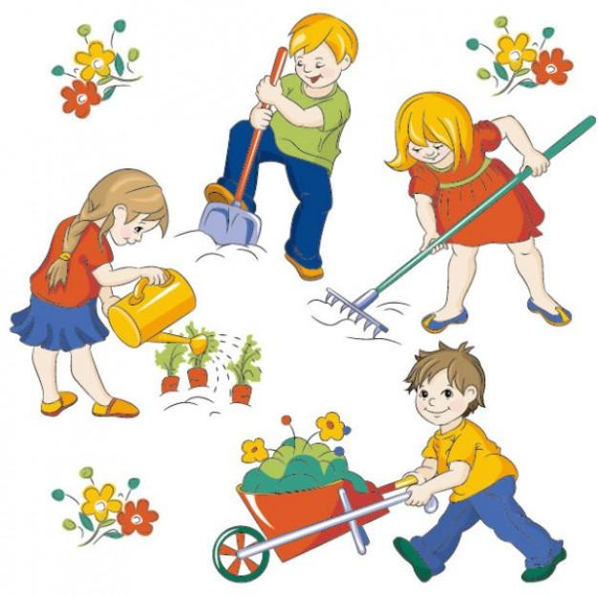

Самообслуживание: одевание, раздевание, уборка постели, игрушек, уход за своей одеждой и обувью
Хозяйственно-бытовой труд: помощь взрослым в уборке квартиры, наведение порядка в ящике шкафа или стола, вытирание пыли, уборка комнаты с помощью пылесоса, мытьё чайной посуды, сервировка стола; участие в приготовлении еды- мытьё овощей и фруктов, перебирание ягод, приготовление салата, лепка пирожков, пельменей из готового теста; стирка и глажение мелких вещей; осуществление мелких покупок в магазине.
Ручной труд: поделка игрушек из бумаги, дерева, природного и другого материала (спичечных коробков, проволоки, ниток); ремонт игрушек, книг (с помощью взрослых); шитьё одежды для кукол, вышивание, вязание крючком и на спицах.
Труд в природе: уход за комнатными растениями: полив, рыхление, вытирание пыли и опрыскивание листьев; уход за комнатными животными: приготовление пищи и кормление (с помощью взрослых, прогулка; посев овса (для попугая, черепахи, канарейки); выращивание рассады для высадки на огороде, в цветнике; подготовка грядок к посадке, высадка рассады, заготовка семян.
Не заставляйте насильно ребенка помогать вам. Лучше проявить хитрость и смекалку, и тогда малыш поймет, что его помощь вам необходима.
Когда просите ребенка, что-то сделать, объясните алгоритм действий. Ребенок должен знать, как сделать задания и для чего это нужно.
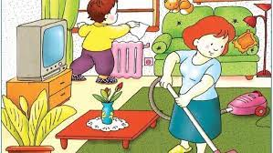
Вовсе не обязательно возлагать на плечи малыша уборку всей квартиры, но попросить его обтереть пыль с подоконника вполне можно. Используйте удобный момент – интерес. Например, любому ребенку будет интересно поработать с пылесосом. Конечно поработает он не так качественно, но кое – какие навыки получит.
Сами родители должны оказывать пример трудолюбия. Народная пословица гласит: «Ребенок учится тому, что видит у себя в дома!»
Деятельность взрослых служит детям образцом для подражания. Если сами взрослые трудятся с энтузиазмом, то и ребенок будет стремиться к этому. Когда ребенок видит, что труд для взрослых – это тяжёлое бремя, то и сам будет относиться аналогично. Поэтому сами родители должны браться за любую работу с желанием, старанием и ответственностью, являясь для детей хорошим примером.
Приучая ребенка к труду, необходимо учитывать его возрастные особенности.
Приучая ребёнка трудиться, нужно быть последовательным и требовательным прежде всего к самим себе. Постоянный пример трудолюбия и аккуратности позволит вам быть требовательным к ребёнку.
Непосредственное участие ребёнка в семейных делах – это непременное условие воспитания у детей трудолюбия. У ребёнка должны быть какие-то обязанности. С раннего возраста нужно поручать ему: сложить свою одежду, поставить обувь аккуратно, разложить ложки перед едой. Учите обслуживать себя: умываться, одеваться. Конечно, случится, что ребёнок рукава замочит, и воду прольёт, а вещи так сложит, что их приходится перекладывать. Прежде чем требовать от ребёнка качественного выполнения поручения, надо его обучить определённым действиям, показать их последовательность. Ведь, кажется, простые вещи, как намыливание рук, вытирание их полотенцем, а у малыша не получается. Обучите терпеливо его всем этим мелочам.
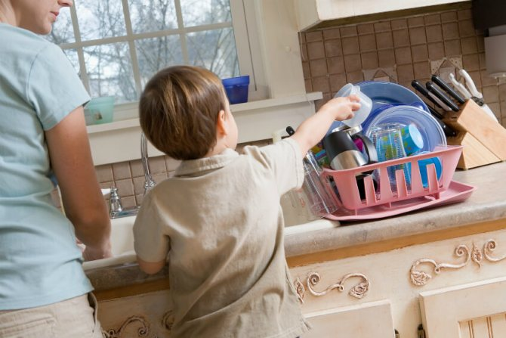
На первых ступенях трудовая деятельность мало устойчива, она тесно связана с играми детей (2 – 4 года). Связь между трудом и игрой важна в дошкольном возрасте – игровые образы помогают детям выполнять работу с большим интересом. За игрой ребенка проще приучить к труду. Маленькие дети легко очеловечивают неодушевленные предметы – это качество можно эффективно использовать. Скажите ребенку от имени игрушки, что ей холодно лежать на полу и мишка хочет в домик. Ребенок с удовольствием выполнит его просьбу.
В 5- 6 лет ребенок уже может выполнять определенные задания самостоятельно. Но никогда не заставляйте ребенка насильно помогать вам. Тем более работа, сделанная по принуждению, не отличается качеством.
Помните! Ребенку необходимо знать для чего он это делает. Поэтому всегда нужно объяснять для чего мы трудимся. Например, если цветы не полить – они могут погибнуть, если мы не помоем посуду, то придется есть из грязной.
Поощрение за выполненную работу.
Труд ребенка не должен оставаться не замеченным со стороны взрослых. Поблагодарите ребенка, похвалите.
Труд и его результат должны сопровождаться положительными эмоциями. В итоге ребенок начнет осознавать важность трудовой деятельности не только к тем видам труда, которые связанны с игрой, но и к тем которые не так интересны, но так необходимы.
Учите ребенка доводить начатую работу до конца, не подгоняя его и не делая за него. Взрослым на первых порах хотелось бы всё сделать самостоятельно. Но нужно понять, что с предоставлением большей самостоятельности в действиях будет формироваться потребность к трудовым усилиям, возникает ощущение своей причастности к общим семейным делам.
Для старших дошкольников, нужно по не многу вводить постоянные домашние обязанности.
У ребёнка должен быть круг своих обязанностей: убрать игрушки, заправить постель, помогать накрывать на стол и убирать посуду. Ребёнок вносит свой, пусть даже ещё маленький, незначительный вклад в общее дело. Ведь главное не в том, что помощь малыша пока неощутима, а в том, чтобы приучать его к мысли: папа и мама трудятся, и я должен трудиться. С этого начинается чувство сопричастности к семейному коллективу, ответственности перед ним, трудовое общение ребёнка с нами, родителями.
Много полезных привычек приобретают дети, посещая детский сад: это и умение обслуживать себя, и убирать за собой, и желание помогать вам. Старайтесь поддерживать требования детского сада.
Все родители хорошо понимают, как привить ребёнку элементарные трудовые навыки, ведь труд формирует личные качества- ответственность, бережливость, настойчивость в достижении цели.
Родителям очень важно и полезно всячески поощрять, и закреплять у ребёнка стремление к самостоятельности. Не нужно делать за ребёнка то, что он может сделать сам. Собираясь в д/с ребёнок должен одеваться сам, приспособьте специально для него полочку, чтобы было удобно взять самому расчёску, полотенце, зубную щётку.
Ругать и наказывать ребёнка за сломанную игрушку не следует. Старайтесь сломанную игрушку починить обязательно вместе и поясните малышу, что человек, который делал эту игрушку, старался, затратил много времени, вложил немало труда и поэтому мы должны беречь её.
Внимательно относитесь к поделкам детей, храните их. И пусть они не так красивы, но ведь приложено столько стараний. Не нужно выбрасывать поделки или подарки, что сделаны ребёнком с таким трудом, с любовью, он должен видеть, что результат его труда достоин уважения.
Нередко родители с огорчением рассказывают, что их дети не любят и не умеют трудиться, неохотно выполняют поручения старших, мало заботятся о том, чтобы самостоятельно, по мере сил, обслужить себя; они пытаются любую работу переложить на маму, папу, бабушку.
В чём же дело? От природы ленивы эти дети? Конечно, нет! Основная причина заключается в том, что родители не прививали своему ребёнку ещё с раннего детства навыков трудолюбия, интерес и уважение к моделям труда.
Необходимо с ранних лет приучать ребёнка трудиться, вырабатывать у него полезные навыки, умение воспитывать подлинную любовь к труду.
Разнообразная, доступная по возрасту трудовая деятельность, вызывает у ребёнка физическое напряжение, повышает жизнедеятельность, укрепляет его организм. В процессе труда у ребёнка развиваются мышцы, особенно кистей рук, совершенствование которых жизненно необходимо.
Непременным условием приучения детей к труду является внимание родителей. Родители очень хорошо должны знать, что должен уметь ребёнок того или иного возраста.

Только систематическое выполнение трудовых обязанностей будет способствовать воспитанию у дошкольников организованности, ответственности, привычки к трудовому усилию, что так важно для подготовки ребенка к школе.

